优秀毕业生申请
操作指南

（学生版）

目录
1. 学生申请荣誉称号 1
1.1. 如何进入【荣誉称号】应用 1
1.2. 如何申请荣誉称号 2

学生申请荣誉称号

如何进入【荣誉称号】应用
登录校园内网，打开学生综合数据平台并登录，地址：stu.bit.edu.cn
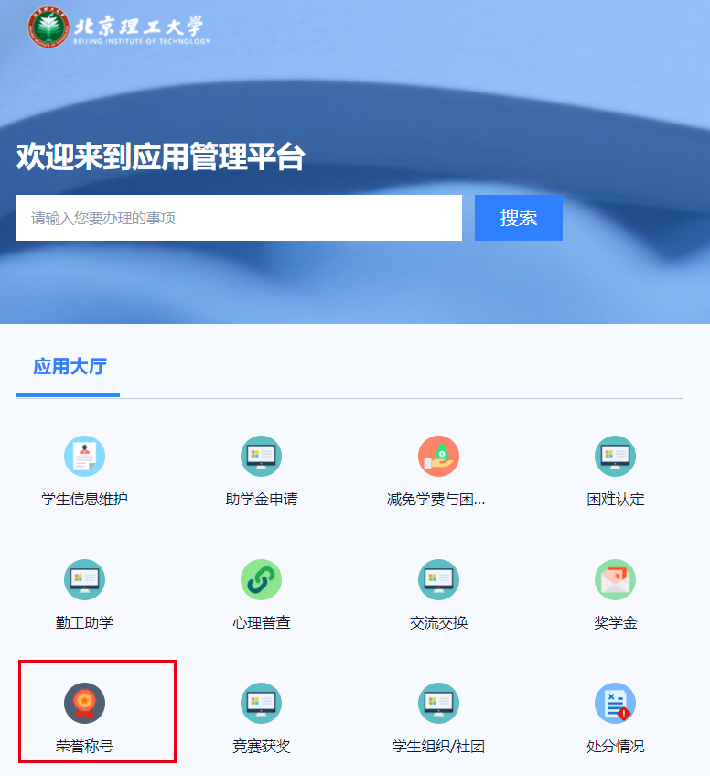
登录后，找到【荣誉称号】应用。

如何申请荣誉称号
学校设置荣誉称号并进行开放，学生可以进行申请，使用账号进入到【荣誉称号】APP中，找到指定的荣誉称号进行申请。
- 学生进入【荣誉称号】APP，可以看到当前开放申请的荣誉称号种类。点击申请按钮，可以申请此荣誉。
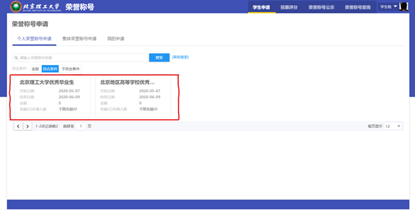

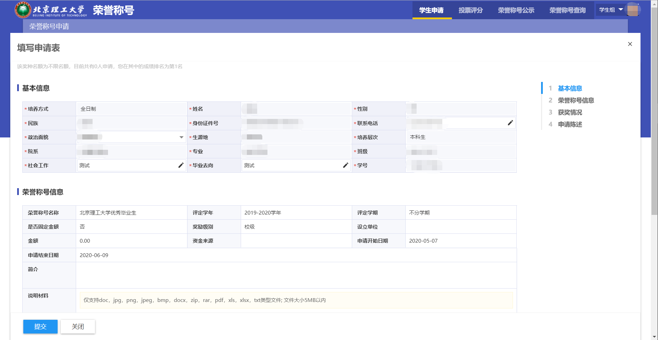
填写申请表单注意事项：
- 红色星号“*”后的字段都是必填项。
- “获奖情况”和“申请理由”为必填项，需手动添加，填写完成后即可点击提交按钮。(注意字数限制)
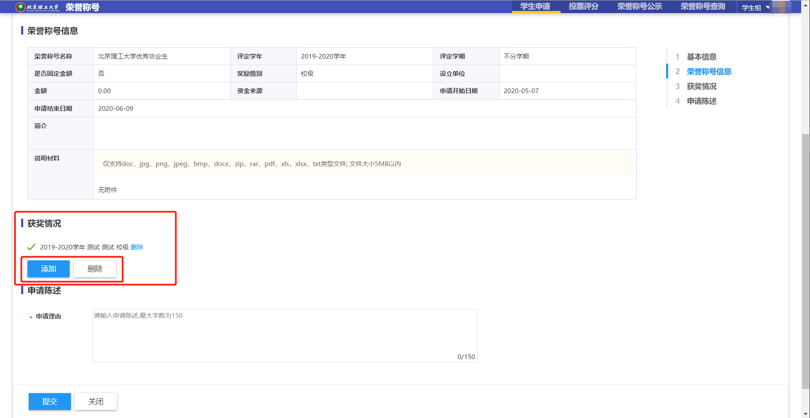
- 学生可在“荣誉称号申请”界面点击“我的申请”查看已经申请的荣誉称号，可以看到每项荣誉称号的审核状态。如发现填写申请表单的数据有问题，在辅导员未审核状态下可进行撤回审核。操作步骤如下:
鼠标移动到需要修改的荣誉称号卡片，点击进入“申请详情”页面，在该页面最下方点击“撤回申请”按钮即可，然后重新进入进行修改提交。

如何导出申请表
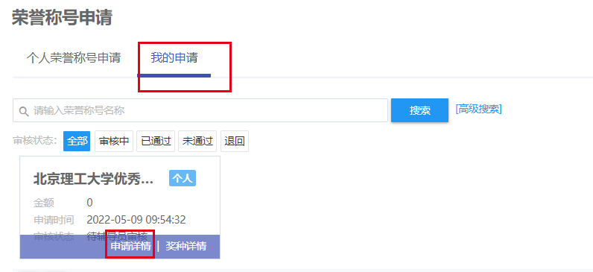
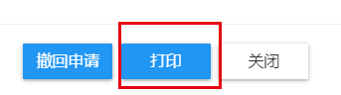
学生可在“荣誉称号申请”界面点击“我的申请”查看已经申请的荣誉称号，并打开“申请详情”，在最下方选择“打印”，导出文件打印即可。

